БЛАНК - ЗАКАЗ ГОФРИРОВАННЫЙ ФИЛЬТР
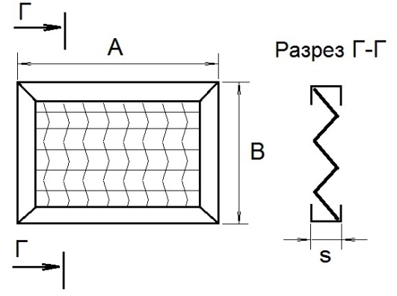

№ | Размер | Класс очистки | Толщина металла | Примечание

